Unix  Programlama I | Furkan : İSİM  Kaya : SOYİSİM
Bugzilla Anlatımı | 191216002 : NUMARA
Baştan belirtmeliyim ki bu raporu 10 dan fazla kurulum denemesi yapıp başarılı olamayınca ubuntunun tamamını sıfırlayıp yeni kurulan ubuntu üzerinden yazıyorum. Önceki yaptıklarımın üstünden geçecek olursak:
Resmi web sitesinden (https://bugzilla.readthedocs.io/en/latest/installing/quick-start.html) adımları takip ederek kurmaya çalıştım.
Başarılı olamayınca bilgisayarda bulabildiğim apache mysql ve perl mödüllerinin hepsini kaldırdım ve sıfırdan bir dökümantasyonu izledim. Bu da çalışmadı.
Bu kez orjinal dökümantasyonu bırakıp askubuntu forumunda açılmış bir postun (https://askubuntu.com/questions/61935/how-do-i-install-bugzilla) en çok oy alan cevabını uygulamaya çalıştım. Yanlış hatırlamıyorsam mysql socket hatası aldım ve ne yaparsam yapayım mysqli çalışır hale getiremedim.
Hepsinden vazgeçip mysql apache ve perl modüllerini kaldırıp xampp kurulumunu gerçekleştirdim ardından bugzilla dosyalarını xamppın htdocs klasörüne atıp çalıştırmayı denedim olmadı. Xampp üzerinden ve bugzilla dosyalarının config ayarlarından gerekli ayarlamaları yaptım bu sefer de index.cgi hatası aldım. config dosyasını değiştirip ./checksetup.pl dosyasını çalıştırmam gerektiğini söylüyordu. Defalarca çalıştırmama rağmen birşey değişmedi.
Bilgisayarımda da 1 gb civarında yer kaldığından belki sorunun ubuntumdan kaynaklı olabileceğini düşünüp docker kullanmaya karar verdim. Docker ile bugzilla kurulumunu araştırdım ama çok bir kaynak bulamadım resmi docker imageleri de en son 4 sene önce güncellenmişlerdi. Yine de hem resmi hem resmi olmayan 8-10 imageyi dockerın sandboxunda (https://labs.play-with-docker.com/) uzak makina üzerinde çalıştırmayı denedim. Her biri farklı hatalar verdi orjinal imagelerin birkaç tanesi hiç başlamadı bile. Hata verenlerin imagesi üzerinde internetten bulduğum (https://sysads.co.uk/2016/10/30/install-free-help-desk-software-bugzilla-on-ubuntu-linux/) tutoriali ile ayarlarını doğru yapmaya çalıştım ama olmadı. En çok başarılı olduğum image chardek kullanıcısının bugzilla (https://hub.docker.com/r/chardek/bugzilla) imagesi oldu. Onda da mysql socket hatası aldım. Mysql-socket hatasının çözümünü araştırıp uygulamaya çalışsam da tutorialdeki dosyaların çoğu benim kurulumumda mevcut değildi ve ne yapacağımı bilemedim.
Tüm bunları yapıp daha sonrasında bilgisayarı yeniden başlattığımda bilgisayarda yer kalmadığından olsa gerek açılırken sol üstte _ yazarak bilgisayar donuyordu düğmesinden kapatmak zorunda kalıyordum. Flashımda kurulu olan ubuntu 19 üzerinden dosyalarımı yedekledim ve tüm işletim sistemini yeniden kurdum.

Yeni işletim sisteminde Bugzilla kurulum denemesi 1:
https://askubuntu.com/questions/61935/how-do-i-install-bugzilla dökümantasyonunu takip ediyorum.
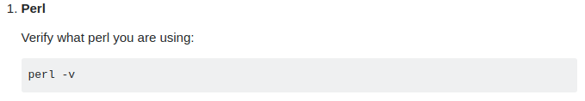
Komutu uyguladım sistemde perl 5, version 28 mevcut.
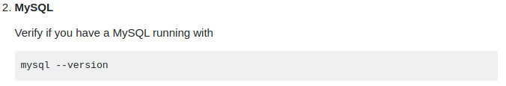
Komutu uyguladım ve mysqlin sistemimde olmadığını gördüm. Mysql yüklemesini araştırıyorum. Kurdum.
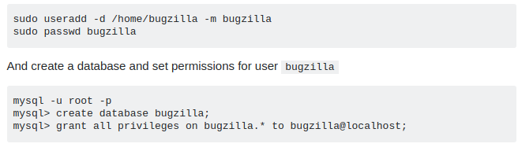
Adımları Uyguladım:
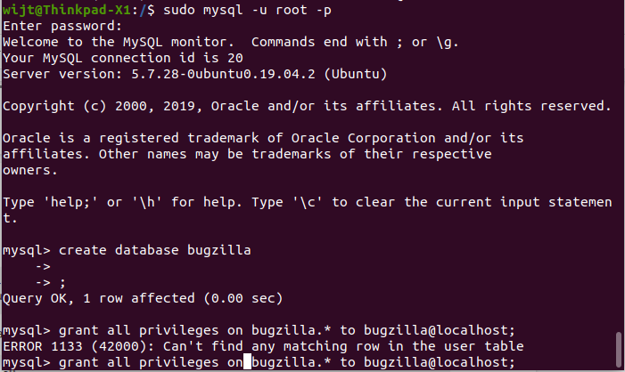
Hatayı araştırıyorum.
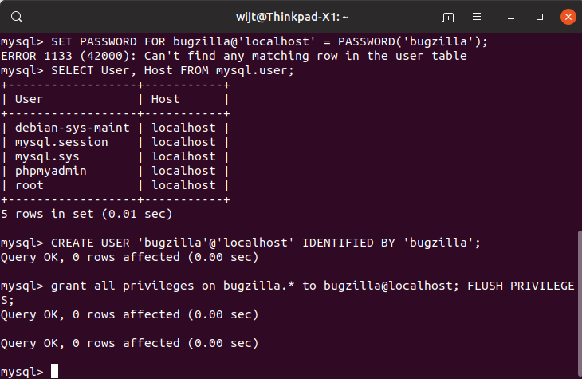Düzelttim.
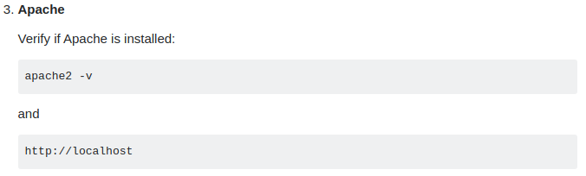
Sistemimide apache yok kuruyorum… https://vitux.com/how-to-install-and-configure-apache-web-server-on-ubuntu/ kullanarak kurulumu gerçekleştirdim.
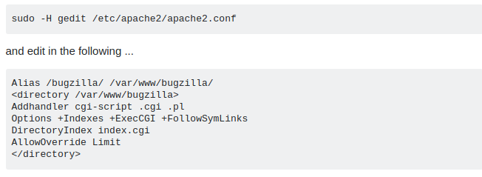
apachenin conf dosyasına gerekli metni ekledim.
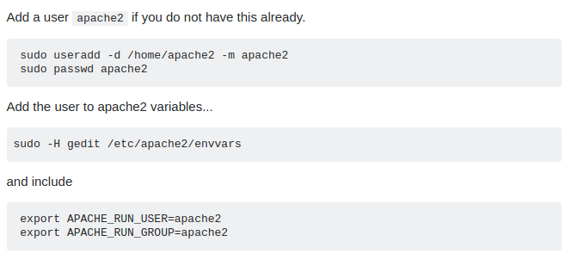
Komutları uyguladım.
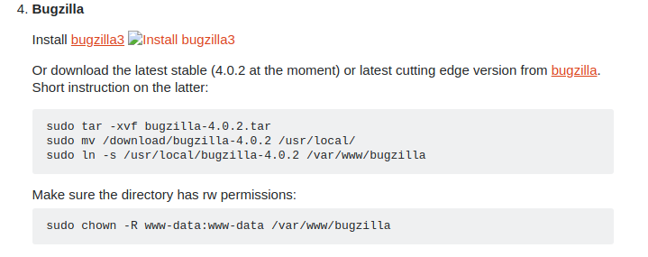
Komutları uyguladım ve sorunsuz çalıştı.
Perl modüllerini kuruyorum.
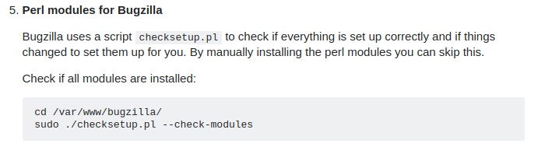
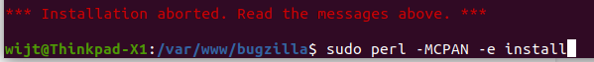
hata aldım sonraki komutları uyguluyorum.
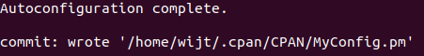
autoconfiguration çalıştıktan sonra tekrar ./checksetup.pl çalıştırıyoruz
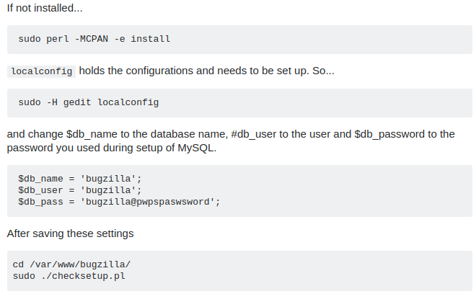
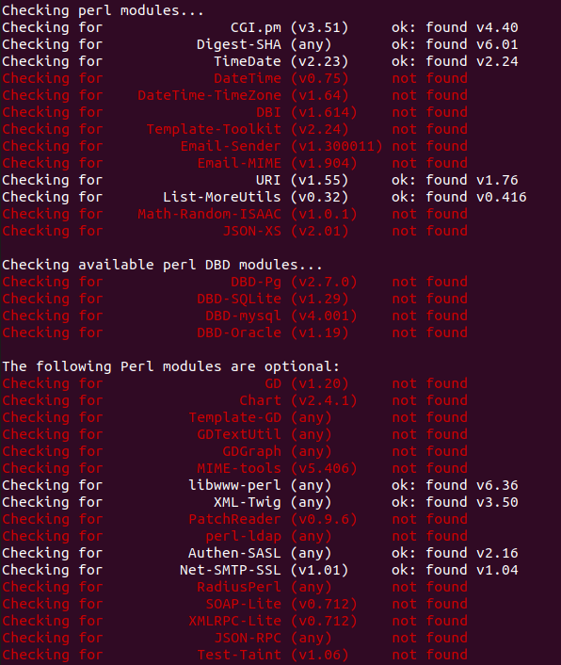 Eksikler çıktı eksikleri gidermeye çalışıyorum.

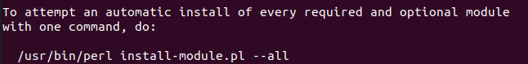
komudunu çalıştırıyorum.
datetime kurmaya çalışırken hata geldi
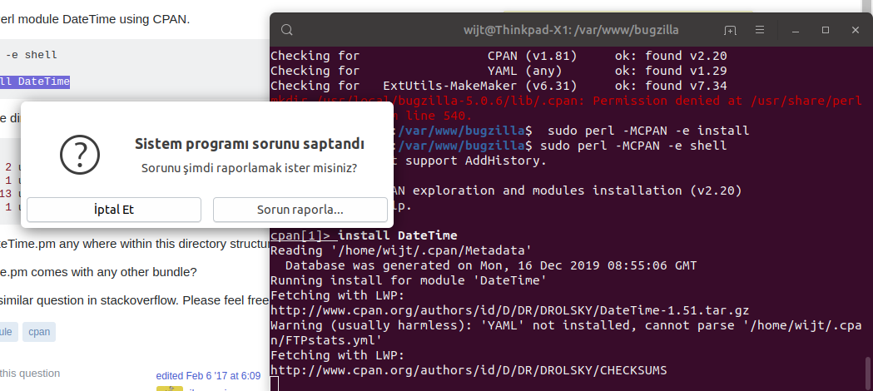
otomatik gereklilikleri yükleyen kodu çalıştırdım ( sudo /usr/bin/perl install-module.pl --all) ama nafile yüklüyor yüklüyor hiçbir şey değişmiyor.
bir kez daha sudo /usr/bin/perl install-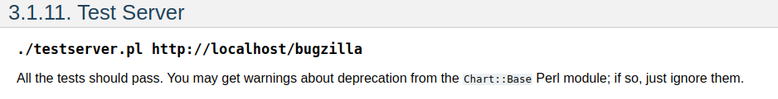module.pl --all bu komudu çalıştırıp ardından DBD-mysql modülünü manuel olarak kurduktan sonra bir kez daha “sudo ./checksetup.pl” çalıştırdığımda kullanıcı adı ve şifre girmemi istedi tabloları oluşturdu. Sonrasında
komudunu çalıştırdım ve hatalı kısmı araştırdım. İlk önce htacces de erişim iznini all yaptım ardından www nün içindeki bugzilla klasörünün erişim izinlerinin hepsini herkese açık hale getirdim sonra apachenin cgi modülünü aktif hale getirdim ve ÇALIŞTI.

